如果你在Windows内核模式下进行过一些工作，那你肯定会遇到结构化异常处理(SEH)。实际上SEH是Windows内核模式下的标准异常处理机制。因为有着系统的支持所以没理由不使用它，微软编译器通过__try和__except关键字来提供系统的异常处理支持。
SEH想正常工作，需要编译器、硬件和系统的共同支持。在不同平台上SEH的具体实现可能会有所不同。我们都知道它在x86平台上是如何实现的。在调试器中阅读汇编代码时你至少会遇到一次这种形式的代码或其变异代码：
push 0x17708
push 0x173f4
mov eax,fs:[00000000]
push eax
mov fs:[00000000],esp
一旦看到这种代码，就可明显了解到其正在使用SEH。还可以通过此信息(遍历SEH链等)来获取当前程序中的所有异常处理函数。
在调试x64驱动代码的过程中，我从未发现这种形式的代码，这激起了我的好奇心，Windows到底是怎样实现x64的异常处理的？

啥？
如果你已经感觉有点迷糊，那么本文可能现在还不太适合你。想快速了解x86平台异常处理的实现，我推荐这篇1997年1月发布在微软系统杂志上的文章(“A Crash Course on the Depths of Win32 Structured Exception Handling”by Matt Pietrek，https://www.microsoft.com/msj/0197/exception/exception.aspx)。了解x86下的异常处理机制对于阅读本文来说并不是必须的，只是为你了解x86与x64异常处理之间的不同而提供了帮助。

x64-删繁就简的好机会
因为在x86下基本上每个函数都在其函数头通过上述方案注册SEH，也就是说x86是基于栈帧来进行异常处理的。这样就存在一系列的问题：
1.由于异常信息存储在栈中，所以容易引发栈溢出攻击；
2.另外，异常，也就是出错，不正常，这意味着大多数情况下不会引发异常。然而不管异常是否发生，函数每次都要这样使用SEH，这些额外的代码每次都会被执行。
x64的出现是这么多年来斩断这团乱麻的好时机，所以为了解决上述两个问题，SEH进行了大改。在x64下SEH变成了基于表的结构，源代码一旦编译成功，描述所有异常处理的表就记录到模块中了。因为异常处理信息被安全完整的记录在PE头里面，所以不再畏惧栈溢出攻击。另外，由于异常表的生成是在编译期完成的，所以没有任何运行时的开销(以push...和pop...的形式)。
当然，基于表的异常处理模式也有它的一系列缺点。例如，相比与基于栈的异常处理它会占用更大的内存空间。另外，在函数正常运行时开销减少的情况下发生异常时的开销就变大了。像生活中的所有事情一样，很难说基于表的模式和基于栈的模式谁才是最好的。

自己来搞定它
所以，x64下基于表的异常处理又是如何实现的？事实是，SDK中x64的异常处理所涉及的结构体以及函数声明在文档中的记录并不全。无一例外，相关文档对这方面往往都描述得很简单，有时甚至只提供结构体的声明。本文将以更实用的方式来描述这些信息。

异常目录和运行时函数
在PE文件中存在描述其自身相关信息的数据目录。例如，通过导出目录可以找到所有的导出信息。而在x64PE文件中，异常目录(Exception Directory)中保存了一定数量的运行时函数(RUNTIME_FUNCTION)结构体，它的定义如下：
typedef struct _RUNTIME_FUNCTION {
ULONG BeginAddress;
ULONG EndAddress;
ULONG UnwindData;
} RUNTIME_FUNCTION, *PRUNTIME_FUNCTION;
请注意所有的地址都用ULONG来描述，即使它工作在64位架构下。这是因为这些ULONG类型的值描述的都是他们相对于ImageBase的偏移而不是地址或指针。现在让我依次描述其中的每一个字段。
BeginAddress：它代表SEH感兴趣的代码块的起始位置相对于ImageBase的偏移。这是个有点模糊的描述，希望在我们探讨的过程中它能逐渐变得清晰起来；
EndAddress：它代表SEH感兴趣的代码块的结束位置相对于ImageBase的偏移。这个描述同样有点模糊；
UnWindAddress：以它作为相对于ImageBase的偏移，可定位到一个UNWIND_INFO结构体，这个结构体描述了为什么SEH对BeginAddress和EndAddress之间的代码感兴趣。UNWIND_INFO结构体的定义如下：
#define UNW_FLAG_NHANDLER 0x0
#define UNW_FLAG_EHANDLER 0x1
#define UNW_FLAG_UHANDLER 0x2
#define UNW_FLAG_CHAININFO 0x4

typedef struct _UNWIND_INFO {
UBYTE Version : 3;
UBYTE Flags : 5;
UBYTE SizeOfProlog;
UBYTE CountOfCodes;
UBYTE FrameRegister : 4;
UBYTE FrameOffset : 4;
UNWIND_CODE UnwindCode[1];
union {
//
// If (Flags & UNW_FLAG_EHANDLER)
//
OPTIONAL ULONG ExceptionHandler;
//
// Else if (Flags & UNW_FLAG_CHAININFO)
//
OPTIONAL ULONG FunctionEntry;
};
//
// If (Flags & UNW_FLAG_EHANDLER)
//
OPTIONAL ULONG ExceptionData[];
} UNWIND_INFO, *PUNWIND_INFO;
当设置了UNW_FLAG_EHANDLER标志位时，为了简介起见(这足以能达到某些目的)，我会将讨论的范围限制在描述异常处理的UNWIND_INFO结构体中。所以“展开操作”和“链接的异常处理”不得不以后再谈。
如果UNW_FLAG_EHANDLER标志位置位了，RUNTIME_FUNCTION结构体中的BeginAddress和EndAddress字段描述了将使用SEH的函数相对于ImageBase的偏移。UnwindData成员描述了函数中所有__try出现的位置，他们关联了异常处理函数(有点像异常筛选器)，其代码的位置包含在__except块中。请注意异常处理函数与异常代码块本身之间的区别-处理函数决定是否执行__except块。
UNWIND_INFO结构体的成员中与异常处理直接相关的是ExceptionHandler和ExceptionData，接下来我们将稍微深入这两个成员。实际上CountOfCodes 成员和UnwindCode 数组也很重要，但这些将在另一篇文章中讨论。

是的！更多结构体
当设置了UNW_FLAG_EHANDLER位时，ExceptionHandler字段被认为是有效的。这有点像编译器填写了这个字段然后说“嘿，操作系统！当异常产生并且BeginAddress<=指令指针<EndAddress时，调用这个异常处理函数！”这个通用的异常处理函数，目前通过_C_specific_handler来实现，它通过解析ExceptionData来决定如何处理该异常。
在x64平台下，ExceptionData实际上是一个SCOPE_TABLE结构体数组(这个结构体定义在5308版本的WDK中的ntx64.h头文件中)，以下是这个结构体的定义：
typedef struct _SCOPE_TABLE {
ULONG Count;
struct
{
ULONG BeginAddress;
ULONG EndAddress;
ULONG HandlerAddress;
ULONG JumpTarget;
} ScopeRecord[1];
} SCOPE_TABLE, *PSCOPE_TABLE;
正如你所看到的一样，这是一个包含了Count以及其后ScopeRecord的变长结构体。相对于RUNTIME_FUNCTION结构体描述了包含SEH的整个函数的范围，SCOPE_TABLE结构体描述了函数内各个__try/__except的范围。让我们看看ScopeRecord成员的每个字段：
BeginAddress：该值表示__try块中第一条指令(相对于ImageBase)的偏移；
EndAddress：该值表示__try块中最后一条指令之后的那条指令的偏移(理论上为__except指令)；
HandlerAddress：该值表示位于__except语句括号内(注意此处指的是圆括号而不是花括号)的函数的偏移，在文档中这个函数被称为“异常处理函数(exception handler)”或“异常过滤器(exception filter)”；
如果__except语句花括号中有针对于该异常的处理代码，那么圆括号中的值可能为1(也就是EXCEPTION_EXECUTE_HANDLER)；
JumpTarget：该值表示与__try相对应的__except块中第一条指令的偏移量(也就是__except指令的左花括号)。

结论
综合以上所有信息，下图描述了本文剩余部分将要用到的结构体之间的关系：
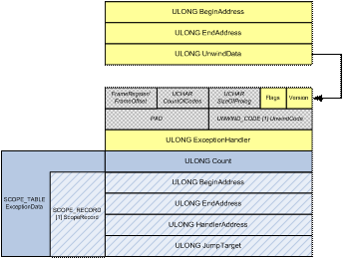
UNW_FLAG_EHANDLER标志置位的RUNTIME_FUNCTION结构体

例子：
写个例子程序看一看，这将帮助我们弄清楚迄今为止所有结构体之间的关系。比如下面这个函数：
VOID
FrobThePointer(
PUCHAR UserAddress
) {
__try {
*UserAddress = 0;
*UserAddress = 1;
} __except (EXCEPTION_EXECUTE_HANDLER) {
DbgPrint("Bad Address\n");
}
}
以函数第一行代码的地址为零做基准，编译后的汇编结果将如以下代码所示：

<00> mov [rsp+0x8],rcx
<05> sub rsp,0x28
<09> mov rax,[rsp+0x30] // Move UserAddress into RAX
<0e> mov byte ptr [rax],0x0 // *UserAddress = 0;
<11> mov rax,[rsp+0x30] // Move UserAddress into RAX
<16> mov byte ptr [rax],0x1 // *UserAddress = 1;
<19> jmp FrobThePointer+0x28 // Success!
<1b> lea rcx,"Bad Address\n" // Begin of code in except block...
// prepare to DbgPrint
<22> call DbgPrint
<27> nop
<28> add rsp,0x28
<2c> ret
通过编译，下面这个RUNTIME_FUNCTION将会被存放在PE头的异常目录中(VS编译器产生的源程序可在.padata区段发现这些异常目录信息)。请注意这些数值照样是以零做基准的。
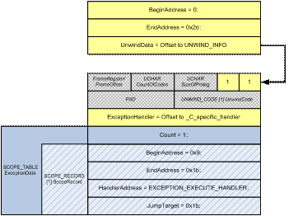
如上图所示，此结构完整的描述了这个函数将怎样使用SEH。通过查找SCOPE_TABLE，我们可以得知以下信息：
1.这个函数中有一个__try/__except块；
2.__try代码块起始地址为0x9，结束地址为0x1b；
3.编译器提供了默认的异常筛选器EXCEPTION_EXECUTE_HANDLER，这说明异常发生时总会调用__except块的代码；
4.__except块的地址位于0x1b的位置。
如果__try代码块中发生异常时，_C_specific_handler函数将会被调用，同时会开始解析ExceptionData。一旦_C_specific_handler发现存在ScopeRecord覆盖了出错代码的位置，它就能确切的知道异常处理和__except块的代码在哪里。

更多关于_C_specific_handler的信息
现在，让我们把所有信息聚集起来，与下面的_C_specific_handler伪代码放在一起。之前我提到过RUNTIME_FUNCTION结构体中的ExceptionHandler的作用，是编译器用来告诉系统当程序运行时发生异常应该调用谁。一旦处理器引发异常，Windows内部的标注异常处理机制将根据异常代码的位置查找对应的RUNTIME_FUNCTION，然后调用ExceptionHandler。这总会以调用_C_specific_handler的方式来在当前版本的Windows上运行内核代码。_C_specific_handler则会遍历所有的SCOPE_TABLE以查找对应的__except语句。
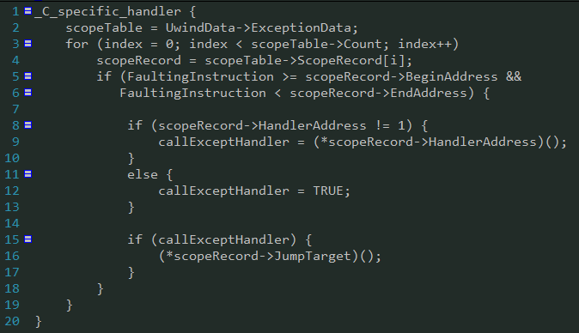

想了解更多？
如果你迫切的想了解更多，这些结构体的所有信息都可通过Windbg来获得。只需输入.fnent命令和你想解析的函数，然后等它解析UNWIND_INFO结构体即可。另外，不要忘记这些都完整的记录在sdk中，各种函数及结构体的定义将会使你的探索过程更加便利。

